ОТЧЕТ О ЛАБОРАТОРНОЙ РАБОТЕ №4

«ПОСТРОЕНИЕ И АНАЛИЗ АЛГОРИТМОВ РАСПОЗНАВАНИЯ ТЕХНИЧЕСКИХ СОСТОЯНИЙ СИСТЕМЫ»

ПО КУРСУ: «РАСПОЗНАВАНИЕ ОБРАЗОВ»

**ЛАБОРАТОРНАЯ РАБОТА №4**

**Исходные данные на лабораторную работу**

Согласно варианту №12 (№2), задана функциональная схема бортовой системы (рис. 1), а также вероятности безотказной работы блоков:

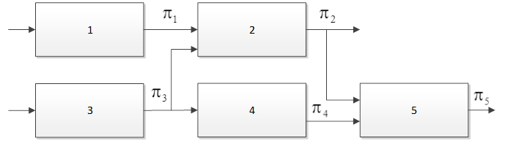

Рисунок 1 – Функциональная схема бортовой системы №2

Таблица 1 – Вероятности безотказной работы блоков

|  |  |
| --- | --- |
| $$q_{1}$$ | 0.06 |
| $$q_{2}$$ | 0.02 |
| $$q_{3}$$ | 0.03 |
| $$q_{4}$$ | 0.07 |
| $$q_{5}$$ | 0.04 |

**Задание**.

1. Вычислить исходную неопределенность объекта до выполнения проверок.
2. Исследовать модель и определить результаты проверок в каждом информационном состоянии.
3. Выбрать минимально необходимый состав проверок по критерию максимума информативности.
4. Сделать выводы по полученным результатам.
5. Оформить отчет о работе.

**Использованные формулы**

1. Исходная неопределенность объекта до выполнения проверок:

- вероятность $i$-го класса состояний объекта.

1. Вероятность исхода проверки:

$$P\left({\hat{π}}_{j}^{ν}\right)=\sum_{S_{i}∈S_{j}^{ν}}{\frac{P(S_{i})}{\sum_{S_{r}∈S}{P\left(S_{r}\right)}}}=\sum_{S_{i}∈S_{j}^{ν}}{P\left(S_{i}\right)},где$$

$P\left({\hat{π}}_{j}^{ν}\right)$– вероятность $ν$-го исхода проверки ${\hat{π}}_{j}$.

1. Количество информации, получаемой при выполнении конкретной проверки:

$$I\left({\hat{π}}_{j}\right)=\sum_{ν=1}^{ω_{j}}{P\left({\hat{π}}_{j}^{ν}\right)\left[-\log_{2}{P\left({\hat{π}}_{j}^{ν}\right)}\right]},где$$

$ω_{j}$– число возможных проверок.

**Ход работы**

Определим значения для диагностических признаков по принципу: текущий и зависимые от него блоки считаются не функционирующими (0), все остальные блоки будем считать работоспособными (1) – и внесем в таблицу 2. Далее составим таблицу вероятностей отказов блоков (таб. 2) и рассчитаем вероятности нахождения БС в определенном состоянии.

Таблица 2 – Вероятности отказа

|  |  |  |  |  |  |
| --- | --- | --- | --- | --- | --- |
|  | $$q_{1}$$ | $$q_{2}$$ | $$q_{3}$$ | $$q_{4}$$ | $$q_{5}$$ |
| $$q_{i}$$ | 0.06 | 0.02 | 0.03 | 0.07 | 0.04 |
| $$p_{i}$$ | 0.94 | 0.98 | 0.97 | 0.93 | 0.96 |
| $$\frac{q_{i}}{p_{i}}$$ | 0.0638 | 0.0204 | 0.0309 | 0.0753 | 0.0417 |

Таблица 3 – Диагностические признаки

|  |  |  |  |  |  |  |
| --- | --- | --- | --- | --- | --- | --- |
| ТС $S_{i}$ | Диагностические признаки $π_{j}$ | | | | | $$P\left(S_{i}\right)$$ |
| $$π_{1}$$ | $$π_{2}$$ | $$π_{3}$$ | $$π_{4}$$ | $$π_{5}$$ |
| $$S_{1}$$ | 0 | 0 | 1 | 1 | 0 | 0.05181 |
| $$S_{2}$$ | 1 | 0 | 1 | 1 | 0 | 0.01656 |
| $$S_{3}$$ | 1 | 0 | 0 | 0 | 0 | 0.02510 |
| $$S_{4}$$ | 1 | 1 | 1 | 0 | 0 | 0.06109 |
| $$S_{5}$$ | 1 | 1 | 1 | 1 | 0 | 0.03382 |
| $$S_{6}$$ | 1 | 1 | 1 | 1 | 1 |  |

Для поиска искомого множества проверок был написан скрипт Python, листинг которого представлен в приложении А. Результат выполнения представлен ниже:

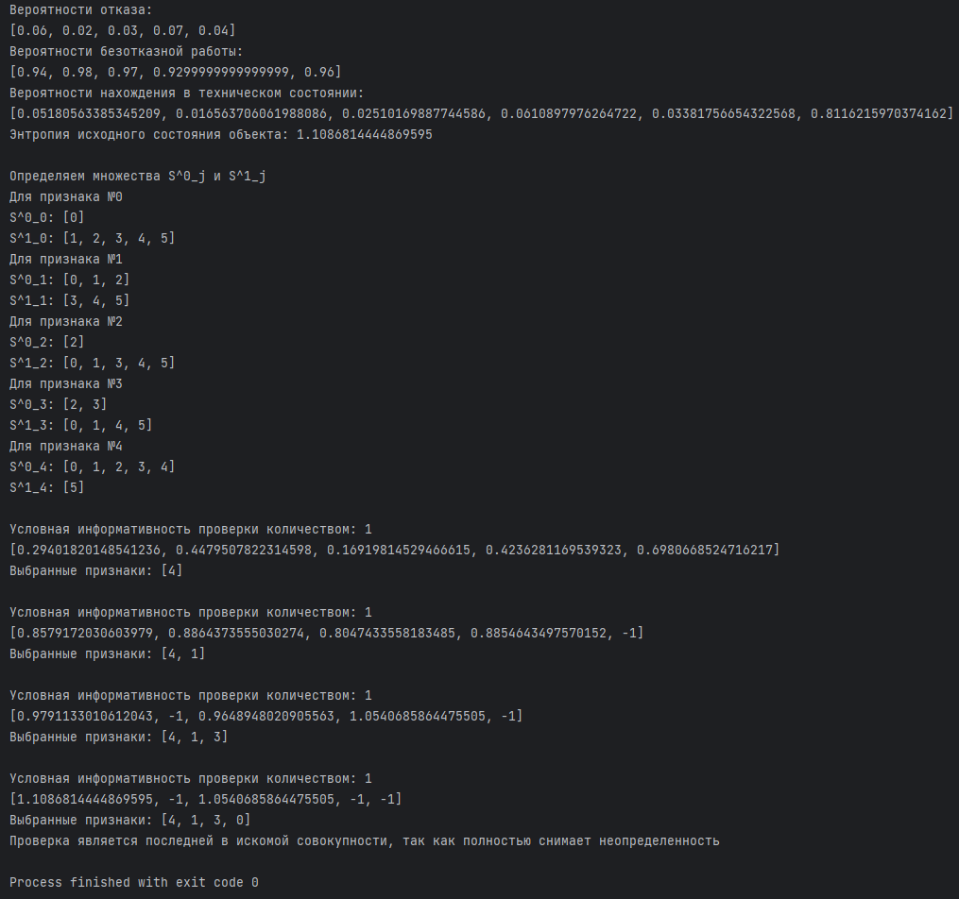Таким образом, получаем упорядоченное множество проверок, имеющих наибольшую эффективность:

$${\hat{П}}^{*}=\{{\hat{π}}_{1},{\hat{π}}_{2},{\hat{π}}_{4},{\hat{π}}_{5}\}$$

**Выводы**

В ходе выполнения лабораторной работы были получены навыки в применении выбора множества проверок с максимальной информативностью. Для варианта №12 это множество оказалось: $${\hat{П}}^{*}=\{{\hat{π}}_{1},{\hat{π}}_{2},{\hat{π}}_{4},{\hat{π}}_{5}\}$$

**Приложение А. Листинг программы**

**Скрипт Python:**

import math  
import itertools  
  
  
def load_data(file_name):  
 with open(file_name) as file:  
 return [float(x) for x in file.readline().rsplit()]  
  
  
def load_table(file_name):  
 with open(file_name) as file:  
 numbers = []  
 for line in file:  
 numbers.append([int(x) for x in line.rsplit()])  
 return numbers  
  
  
def define_s(table):  
 numbers = []  
 for i in range(len(table[0])):  
 temp_line = [[], []]  
 for j in range(len(table)):  
 temp_line[table[j][i]].append(j)  
 numbers.append(temp_line)  
 return numbers  
  
  
def calculate_informative(states, probs):  
 p = []  
 for i in range(len(states)):  
 p.append([sum(probs[j] for j in states[i][0]), sum(probs[j] for j in states[i][1])])  
 return [p[i][0] * -math.log2(p[i][0]) + p[i][1] * -math.log2(p[i][1]) for i in range(len(p))]  
  
  
def calculate_informative_with_picked(states, probs, picked_p):  
 p = []  
 for i in range(len(states)):  
 patterns = list(itertools.product([0, 1], repeat=len(picked_p) + 1))  
 temp_line = []  
 for pattern in patterns:  
 p_states = list(range(len(probs)))  
 next_p_states = []  
 for p_state in p_states:  
 if p_state in states[i][pattern[0]]:  
 next_p_states.append(p_state)  
 p_states = next_p_states.copy()  
 for pattern_iter in range(len(picked_p)):  
 next_p_states = []  
 for p_state in p_states:  
 if p_state in states[picked_p[pattern_iter]][pattern[pattern_iter + 1]]:  
 next_p_states.append(p_state)  
 p_states = next_p_states.copy()  
 temp_line.append(sum([probs[x] for x in p_states]))  
 p.append(temp_line)  
 i_s = []  
 for i in range(len(p)):  
 if i in picked_p:  
 i_s.append(-1)  
 else:  
 i_temp = []  
 for x in p[i]:  
 if x != 0:  
 i_temp.append(x * -1 * math.log2(x))  
 i_s.append(sum(i_temp))  
 return i_s  
  
def informative_step(s_s, p_s, picked_s, high):  
 print("\nУсловная информативность проверки количеством: 1")  
 i = calculate_informative_with_picked(s_s, p_s, picked_s)  
 picked_s.append(i.index(max(i)))  
 print(i)  
 print("Выбранные признаки:", picked_s)  
 if max(i) == high:  
 print("Проверка является последней в искомой совокупности, так как полностью снимает неопределенность")  
 else:  
 informative_step(s_s, p_s, picked_s, high)  
  
  
  
qp = load_data("LAB-4_Data.txt")  
pp = [1 - x for x in qp]  
qppp = [qp[i] / pp[i] for i in range(len(qp))]  
ps = [qppp[i] / (sum(qppp) + 1) for i in range(len(qp))]  
ps.append(1 / (sum(qppp) + 1))  
print("Вероятности отказа:")  
print(qp)  
print("Вероятности безотказной работы:")  
print(pp)  
print("Вероятности нахождения в техническом состоянии:")  
print(ps)  
  
h = sum([x * -math.log2(x) for x in ps])  
print("Энтропия исходного состояния объекта:", h)  
  
print("\nОпределяем множества S^0_j и S^1_j")  
t = load_table("LAB-4_Table.txt")  
s = define_s(t)  
for i in range(len(s)):  
 print(f"Для признака №{i}")  
 print(f"S^0_{i}: {s[i][0]}")  
 print(f"S^1_{i}: {s[i][1]}")  
  
p_test = [0.2, 0.05, 0.24, 0.15, 0.06, 0.3]  
t_test = load_table("test.txt")  
s_test = define_s(t_test)  
  
informative_step(s, ps, [], h)

**Файл «LAB-4_Data.txt»:**

0.06 0.02 0.03 0.07 0.04

**Файл «LAB-4_Table.txt»:**

0 0 1 1 0  
1 0 1 1 0  
1 0 0 0 0  
1 1 1 0 0  
1 1 1 1 0  
1 1 1 1 1